 | xxx | xxx |  | xxx | xxx
 | xxx |  |  | xxx | xxx
 | xxx | xxx | xxx | xxx | xxx
 |  |  | 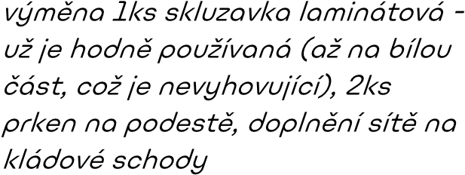
 | xxx |  |  | xxx | xxx
 | xxx | xxx | xxx | xxx | xxx
 |  |  |  |  | xxx
 |  |  |  |  | xxx

